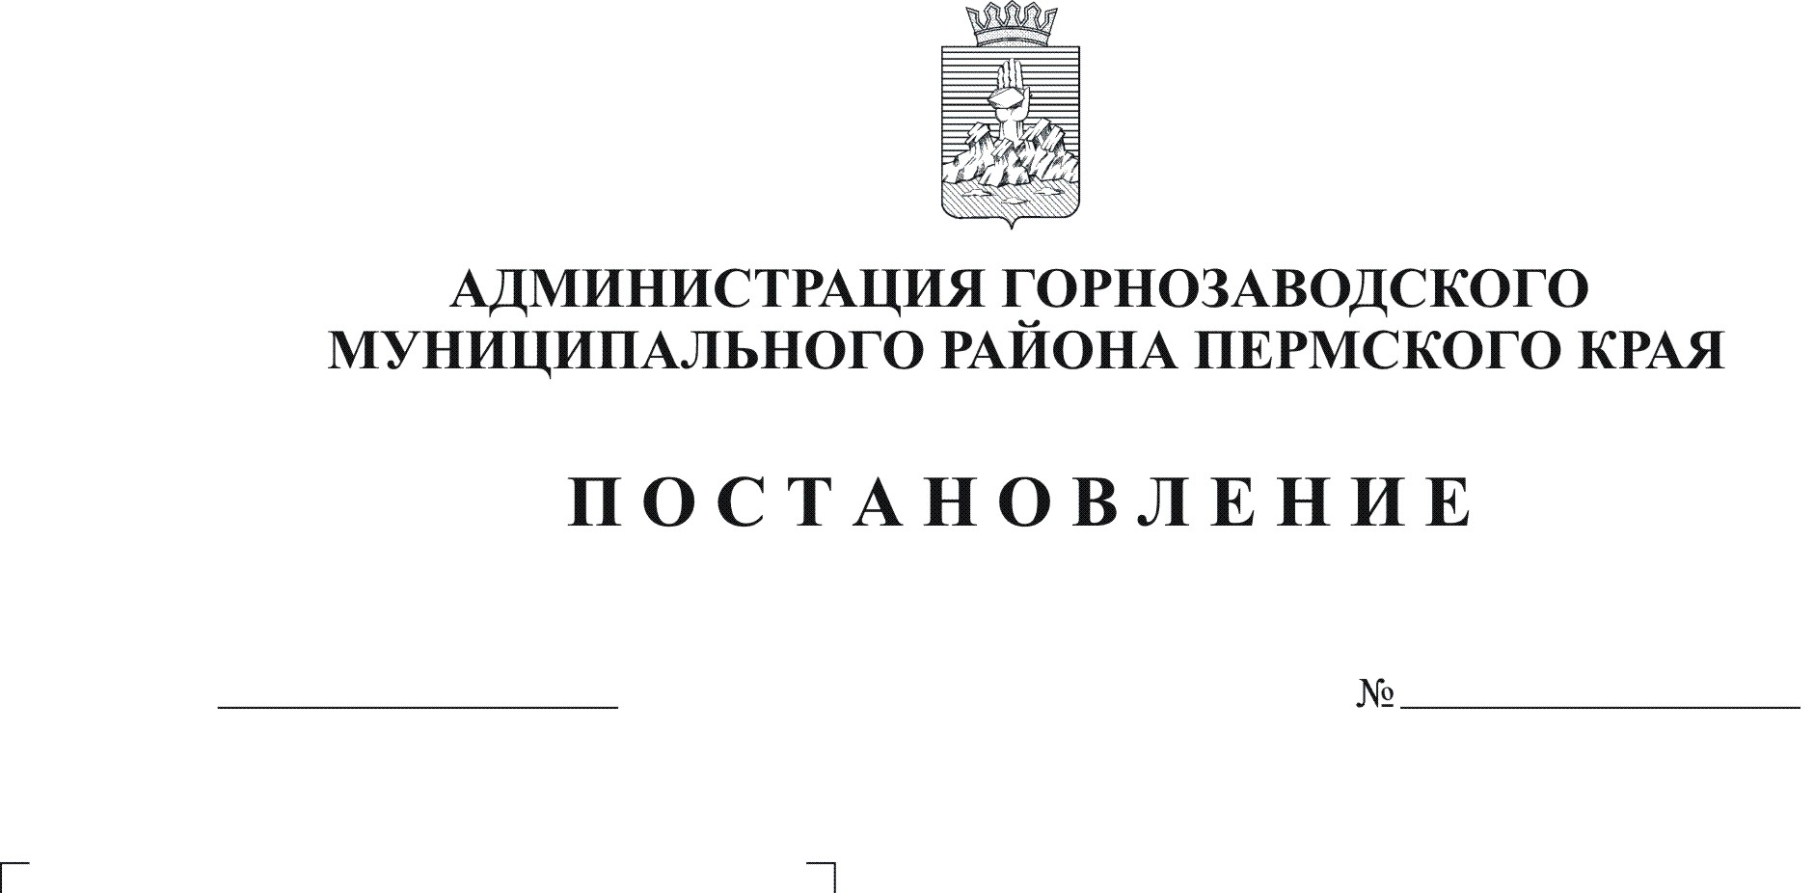
О Порядке предоставления детям - инвалидам
(инвалидам) оборудования, необходимого
гражданам данной категории для доступа к
информационным ресурсам и обучения
с использованием дистанционных технологий
07.06.2012
720

Руководствуясь Перечнем поручений Президента Российской Федерации от 23 ноября 2011 г. № Пр-3516 и протоколом совещания у заместителя Председателя Правительства Российской Федерации Жукова А.Д. от 08 ноября 2011 г. № АЖ-Ш2-71пр
ПОСТАНОВЛЯЮ:
1.Утвердить Порядок предоставления детям-инвалидам (инвалидам) оборудования, необходимого гражданам данной категории для доступа к информационным ресурсам и обучения с использованием дистанционных технологий.
2. Постановление вступает в силу с момента опубликования в районной газете "Новости"
3. Контроль за исполнением настоящего постановления возложить на заместителя главы администрации Горнозаводского муниципального района Зерову В.В.
Глава муниципального района -
глава администрации муниципального
района А.Н.Афанасьев
Подлинный экземпляр находится в администрации муниципального района

УтверЖДЕН
постановлением администрации
Горнозаводского муниципального района
от №

Порядок предоставления детям - инвалидам (инвалидам) оборудования, необходимого гражданам данной категории для доступа к информационным ресурсам и обучения с использованием дистанционных технологий

1. Настоящий Порядок предоставления детям - инвалидам (инвалидам) оборудования, необходимого гражданам данной категории для доступа к информационным ресурсам и обучения с использованием дистанционных технологий (далее по тексту - Порядок) разработан для регулирования процедуры передачи оборудования в дар ребенку-инвалиду (инвалиду), включенному в мероприятие «Развитие дистанционного образования детей-инвалидов» приоритетного национального проекта «Образование» (далее – Мероприятие) после окончания ребенком-инвалидом обучения в общеобразовательном Учреждении (далее по тексту – Учреждение) в связи с получением основного общего образования или среднего (полного) общего образования для продолжения образования с использованием дистанционных образовательных технологий, а также получения доступа к информационным ресурсам.
2. До завершения ребенком-инвалидом, включенным в Мероприятие, обучения в Учреждении в связи с получением основного общего образования или среднего (полного) общего образования оборудование остается в собственности Горнозаводского муниципального района Пермского края и находится в оперативном управлении Учреждения, включенного в Мероприятие.
3. Детям-инвалидам оборудование передается на договорной основе во временное безвозмездное пользование.
4. В случае если комплекты передаются несовершеннолетним обучающимся, соответствующий договор заключается с их родителями (законными представителями).
5. После окончания ребенком-инвалидом, включенным в Мероприятие, обучения в Учреждении в связи с получением основного общего образования или среднего (полного) общего образования оборудование передается в дар ребенку-инвалиду (инвалиду) для продолжения образования с использованием дистанционных образовательных технологий, а также получения доступа к информационным ресурсам.
Для передачи в дар в течение месяца после окончания ребенком-инвалидом, обучения в Учреждении, заключается договор дарения с представителем собственника, балансодержателем и инвалидом. В случае если комплекты передаются в дар несовершеннолетним обучающимся, соответствующий договор дарения заключается с их родителями (законными представителями). После заключения соответствующего договора оборудование снимается с баланса учреждения. Оборудование передается по акту приема передачи в соответствии с действующим законодательством.
6. В случае потери ребенком, являющимся участником Мероприятия, статуса ребенка-инвалида вследствие успешной медицинской, социальной или иной реабилитации, оборудование, срок эксплуатации которого не истек (составляет менее 3 лет в соответствии с постановлением Правительства Российской Федерации от 01.01.2002 г. № 1 «О классификации основных средств, включаемых в амортизационные группы»), возвращается в Учреждение, остается в собственности Горнозаводского муниципального района Пермского края. При этом возвращенное по указанным обстоятельствам оборудование может быть впоследствии передано другому обучающемуся на дому ребенку-инвалиду для организации обучения с использованием дистанционных технологий.
Если срок эксплуатации оборудования истек (превысил 3 года), оборудование передается в дар ребенку.
7. В случае получения ребенком-инвалидом, являющимся участником Мероприятия, медицинских рекомендаций об изменении формы обучения и продолжении дальнейшего обучения в традиционной классно-урочной форме, но сохранении статуса ребенка-инвалида, оборудование продолжает находиться в распоряжении ребенка-инвалида на договорной основе и может быть в дальнейшем передано в дар в соответствии с пунктом 5 настоящего Порядка.
8. Для участвующих в Мероприятии детей-инвалидов, воспитывающихся в семьях, находящихся в социально-опасном положении, определяется порядок передачи оборудования, аналогичный, указанному выше. При этом осуществляется выездная проверка наличия оборудования, его исправности и эксплуатации в соответствии с целями и условиями его предоставления в таких семьях не реже 1 раза в месяц сотрудниками Учреждений.
При проведении проверки составляется акт, в котором отражается состояние оборудования и порядок эксплуатации.

